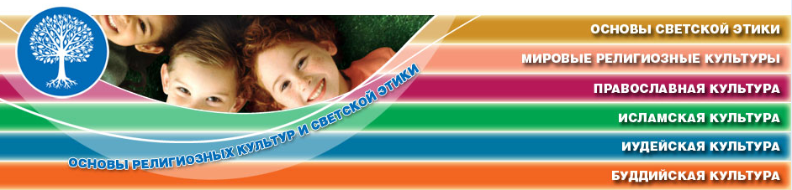
Руководителям муниципальных методических
объединений Красноярского края
учителей курса ОРКСЭ
Координаторам введения курса ОРКСЭ в муниципальных
образованиях Красноярского края

Уважаемые коллеги!

Обращаю Ваше внимание на то, что осенью мы должны получить информацию о концепции предметной области «Основы духовно-нравственной культуры народов Российской Федерации», о перспективах курса ОРКСЭ. Сразу же направлю новости вам, уважаемые коллеги, если понадобится, то проведем семинар-совещание. На сегодня пока вопрос по пятым классам «висит» без нормативных пояснений, поэтому, по согласованию со специалистами министерства образования и науки Красноярского края рекомендую вопрос о наполнении 0,5 часа в пятых классах пилотных школ перенести ближе ко второму полугодию. Надо дождаться получения федеральных документов.
Информирую, что у Центра изменилось название на «Центр воспитания и гражданского образования». При ЦВиГО образована Лаборатория организации и методики духовно-нравственного воспитания под научным руководством Митрополита Красноярского и Ачинского Пантелиймона. Программа Лаборатории пока разрабатывается, планируется приглашение базовых площадок (октябрь).
Направляю информацию для организации нашего сотрудничества:
- Рамочный план работы краевого методического объединения учителей ОРКСЭ на 2013\2014 учебный год
- Информационное письмо о проведении научно-практической конференции по гражданскому образованию. В соответствии с проблематикой конференции приглашаю провести нашу секцию о роли курса в гармонизации межконфессиональных, межэтнических отношений.
- Информацию о конкурсе «Красота Божьего мира» и грантового конкурса «Православная инициатива»
- Краевой школьный Календарь для воспитания и гражданского образования
Желаю творческих успехов, здоровья и понимания!
Е.Г.Пригодич, руководитель ЦВиГО, региональный координатор введения курса ОРКСЭ
Рамочный план работы краевого методического объединения учителей ОРКСЭ на 2013\2014 учебный год
Цель: методическое сопровождение становления новых практик духовно-нравственного воспитания, введения комплексного учебного курса «Основы религиозных культур и светской этики».

Направления работы:
- организация регионального этапа федерального мониторинга качества введения курса ОРКСЭ,
- реализация планов совместной работы с конфессиями в рамках заключенных договоров,
- методическое сопровождение деятельности краевого методического объединения учителей курса ОРКСЭ на основе рамочного плана
- систематическая информационная рассылка для руководителей муниципальных МО учителей ОРКСЭ и координаторов их деятельности в МУО
- поддержка проведения профессионального конкурса «За нравственный конкурс учителя»
- содействие участию учителей и учащихся 4-х классов в Общероссийской Олимпиаде по основам православной культуры (информирование, мониторинг участия) и в Международном конкурсе «Красота Божьего мира»
- содействие участию педагогов в открытом грантовом конкурсе «Православная инициатива»
- сопровождение взаимосвязи деятельности педагогов ОРКСЭ с Краевым школьным Календарем для воспитания и гражданского образования

Тема мероприятия | Начало | Оконч. | Место | База
Открытый грантовый конкурс «Православная инициатива» | 15 августа | 30 сентября | Оформление проектных предложений, конкурсных заявок и ведение всей проектной документации осуществляется в электронной форме на сайте конкурса
Информационная поддержка участия учеников и педагогов края в Общероссийской олимпиаде по православной культуре и в Международном конкурсе «Красота Божьего мира» | 14 сентября | 1 ноября | Андрей Васильевич Бардаков, тел: (391) 215-01-95 электронная почта: kerpc@mail.ru.
Анализ практики преподавания курса «Основы религиозных культур и светской этики» в школах Красноярского края. Сбор предложений о содержании видеоконференций по курсу (см. план на декабрь). Рекомендуется собрать ответы от педагогов по вопросу: Какие темы, тематические вопросы по преподаваемым модулям вызывают затруднения? | 01 октября | 30 октября | Андрей Васильевич Бардаков, тел: (391) 215-01-95 электронная почта: kerpc@mail.ru.
Организация проведения исследования состояния духовно-нравственного воспитания в учреждениях общего образования Красноярского края | 01 ноября | 10 декабря | Лаборатория организации и методики духовно-нравственного воспитания (КК ИПКиППРО) – будет дополнительная информация
VI научно-практическая конференция «Гражданское образование в информационный век: школьные условия гармонизации межэтнических отношений. Секция учителей ОРКСЭ – о роли курса в гармонизации межконфессиональных, межэтнических отношений | 28 ноября | 29 ноября | КК ИПКиППРО, Мира 76  См. Информационное письмо
Видеоконференция по преподаванию тем и тематических вопросов, вызывающих затруднения. Модуль «Основы православной культуры». Сайт www.kipk.ru с 15 часов. | 03 декабря |  | Сайт www.kipk.ru с 15 часов.
Видеоконференция по преподаванию тем и тематических вопросов, вызывающих затруднения. Модуль «Основы исламской культуры». Сайт www.kipk.ru с 15 часов. | 10 декабря |  | Сайт www.kipk.ru с 15 часов.
Видеоконференция по преподаванию тем и тематических вопросов, вызывающих затруднения. Основы буддийской культуры. Основы иудейской культуры. Сайт www.kipk.ru с 15 часов. | 17 декабря |  | Сайт www.kipk.ru с 15 часов.
Разработка программы XIV Красноярских образовательных Рождественских чтений «Преподобный Сергий. Русь: наследие, современность, будущее» | 10 декабря | 25 декабря | prigodich@kipk.ru

Второе полугодие (проект)
Тема мероприятия | Начало | Оконч. | Место | База
XIV Красноярские образовательные Рождественские чтения «Преподобный Сергий. Русь: наследие, современность, будущее» | уточнение |  | СФУ и КК ИПК | ИПК, Мира 76
Мониторинг выбора модулей на 2013\14 учебный год  Родительские собрания в третьих классах | Февраль
Итоговые мероприятия по курсу ОРКСЭ в четвертых классах (в рамках Дней Славянской письменности и культуры)
Подготовка и методическое сопровождение регионального этапа Всероссийского конкурса «За нравственный подвиг учителя»
В апреле – мае 2014г. в рамках подготовки и проведения Дней славянской письменности и культуры (24 – 25 мая) рекомендуется организовать подготовку к празднованию 700-летия Сергия Радонежского. Среди направлений деятельности – организация участия учащихся во Всероссийском конкурсе детского рисунка «Образ преподобного Сергия Радонежского глазами детей» и Всероссийском конкурсе школьных сочинений «Преподобный Сергий Радонежский - Игумен Земли русской». Рекомендации по проведению мероприятий по теме «Духовный подвижник Руси» планируется разработать и направить в территории для образовательных учреждений края к 01.02.2014г.

